SOFTWARE-  Entwickler  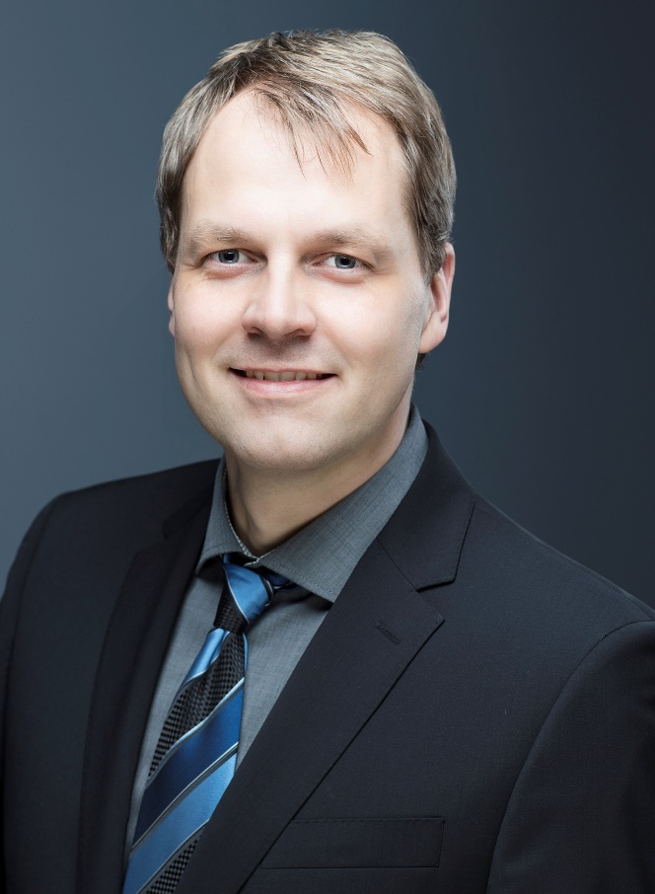 | Programmierung  Qualität & Testautomatisierung  Datenbanken  Dipl.-Kfm. Michael WOWRO  else42 GmbH  Liebigstraße 14  01069 Dresden  Telefon: 0177/1481340  E-Mail: michael.wowro@else42.de  * 23. März 1979

Technische Skills

Programmiersprachen/Frameworks
- JavaScript/ECMAScript/DOM-Manipulation (UI/UX)
- Angular, Bootstrap
- Three.js
- Java
- .NET / C#
- PHP
- HTML/XHTML/HTML5, CSS/CSS3
- Python

Softwareentwicklung
- Requirement Engineering/Anforderungsanalyse/Modellierung
- Dokumentation (MediaWiki, Confluence) und Kundensupport
- Bugfixing und Weiterentwicklung bereits bestehender Software sowie komplette Neuentwicklung
- Scrum, agile Methoden, Clean Code, Test Driven Development (TDD)
- Schnittstellen: REST/JSON, XML
- Build-Werkzeuge/Deployment: v.a. Maven, MS Build
- Version Control: Git/Github, Apache Subversion (svn)
- Automation Server: Jenkins (Hudson)
- Entwicklungsumgebung: IntelliJ, NetBeans, Eclipse, Visual Studio
- Amazon AWS Cloud

Testautomatisierung
- Testautomatisierungs-Treiber: Selenium (für Webanwendungen), Ranorex (für Desktopanwendungen), WinAppDriver (für Desktopanwendungen)
- Testautomatisierungs-Frameworks: JUnit, NUnit, TestNG, FitNesse, Robot Framework, Eigenentwickeltes Testautomatisierungs-Framework
- Virtual Maschines-basierte Testautomatisierung – Administration von Windows-Rechnerparks (Private Cloud)
- Cloud-basierte Testautomatisierung (SauceLabs)

Quality Assurance
- Testmanagement
- Certified Tester Foundation Level nach ISTQB®
- Testspezifikation und manuelles Testen
- Unittests, Regressionstests, Smoketests
- Bug-/Issue-/Defect-Tracking (Team Foundation Server, Jira)

Datenbanken
- Oracle (SQL, PL/SQL)
- MySQL
- Solr/Lucene (NoSQL database)

Branchen

Halbleiterbranche (Fraunhofer)
Marktforschung (GfK)
Finanzbranche (Commerzbank, Santanderbank)
Automobilindustrie (BMW)

Sprachen

Deutsch (Muttersprache)
Englisch (projektsicher)
Französisch (Grundkenntnisse)

Projekthistorie

06/18 bis 03/21 | Fraunhofer IPMS, Dresden:  - Teamleitung bei der Neuentwicklung eines Programms zur 3D-Visualisierung und Analyse von Messdaten in JavaScript, maßgeblich basierend auf der ThreeJS-Library (v.a. Webentwicklung im Frontendbereich). Die entsprechende Datenbelieferung fand über entsprechende PHP-Oracle-Schnittstellen statt. Das Application Development fokussierte stark auf die User Experience (UX) des Userinterfaces (UI), was bei vergleichbaren Tools selten ist.  - Führung und Anlernen 5 studentischer Hilfskräfte bei der Selenium-basierten Testautomatisierung des Web-Frontends von einem selbstentwickelten PPS-System in Java.  - Weiterentwicklung der am Institut eigenentwickelten PPS- und ERP-Anwendung für die Mikrochipentwicklung, basierend auf JavaScript, PHP, HTML, CSS im Web-Frontend, Oracle PL/SQL im Backend und Oracle Database als Datenbank. Hierbei Einsatz als Fullstack-Entwickler, inklusive Anforderungsanalyse im wissenschaftlichen Fachbereich und anschließende selbständige Entwicklung neuer Features nach den Vorstellungen der internen Kunden.  - Projekt- und Anforderungsmanagement im Kontakt mit den internen Kunden, Dokumentation, Support.  - Notfall-Aufbau einer selbstgehosteten Konferenzmeeting-Anwendung in der ersten Corona-Phase mittels Amazon AWS Cloud.
08/14 bis 04/18 | Gesellschaft für Konsumforschung (GfK), Nürnberg:  - Entwicklung eines eigenen Testmanagement-Tools in JavaScript - AngularJS, mit einer REST-API und einer MySQL-Datenbank.  - Einsatz als Fullstack-Developer eines bereits bestehenden Testautomatisierungs-Frameworks. Die Backendtechnologie war .NET (C#) mit Visual Studio und das Frontend wurde mit Windows Forms entwickelt. Für die Testautomatisierung wurde als Bibliothek Selenium für Webanwendungen und Ranorex für Desktop-Applications integriert.  - Entwicklung von Unit-, Integrations- und End-To-End-Tests zur Absicherung der eigenen Testautomatisierungs-Infrastruktur und -Tools  - Als Dienstleister für die internen Kunden, die Testautomatisierer waren, führte ich Support, Anleitung und Schulungsmaßnahmen nach Bedarf durch – die so unterstützten Kollegen arbeiteten hierbei weltweit, z.B. in Malaysia, Bulgarien oder Tschechien.  - Unseren Webserver (Apache HTTP Server) und die ca. 50 Virtuellen Maschinen (Windows 7 & Windows 10), auf denen die automatischen Tests laufen, warten und administrieren wir hierbei selbst (Private Cloud-Ansatz)
11/13 bis 02/17 | Eigenes Projekt: Projektfisch, die Projektsuchmaschine.  Eingesetzte Techniken: Solr/Lucene, Selenium, Java, JDBC, MySQL, JavaScript, XML, XSLT, XPath, Maven, git, netbeans, Jenkins, Windows Server
02/13 bis 10/13 | QA-Projekt für BMW, München (02/13-10/13):  Testautomatisierung des Konfigurators von BMW über verschiedene Länderwebsites (www.bmw.de, www.bmw.nl, www.bmw.co.uk, ...). Java & Robot Framework basierend auf Selenium2Library mit Selenium GRID. Umgebung: Python, Eclipse, Git, Maven, Jenkins, Groovy, Scrum
09/12 bis 12/12 | QA-Projekt für www.hiorg-server.de: Testautomatisierung der Kernfunktionalitäten mit Selenium WebDriver (in Java), TestNG (Parallelisierung und Parametrisierung), Cloudbees (cloudbasiertes Maven, Jenkins), SauceLabs (Cloudbasierte Browserinstanzen)
11/08 - 07/11 | Angestellter bei Kybeidos GmbH, Heidelberg (IT-Beratungshaus) in folgenden Projekten:
05/10 - 07/11 | Markenmehrwert AG: Aufbau und Leitung (organisatorisch sowie fachlich) der Testabteilung – dabei Einsatz von Selenium IDE (Testautomatisierung), manuellen Tests, JIRA (Bugtracking-Tool). Verantwortlicher für Unternehmenscompliance und Zertifizierung (in Zusammenarbeit mit PricewaterhouseCoopers AG). Einrichtung und Pflege aller elementaren Prozesse zur Steuerung von Vertriebskampagnen. Betreuung Melitta KG als Account Manager. Betreuung Sony Deutschland bzgl. organisatorischer und datenbankbezogener (MySQL) Steuerung von Cashback-Aktionen einschließlich des Reportings.
01/10 - 03/10 | Commerzbank Frankfurt: Konzeption und Implementierung eines umfangreichen Bugtracking- und Backupsystems im Rahmen eines Vertriebssteuerungssystems im Bereich Wealth Management.
07/09 - 12/09 | Santander Bank, Mönchengladbach: Basel II – Projekt, Implementierung eines Systems zur Datenintegration der übernommenen Kreditkartensparte der Royal Bank of Scotland (RBS) bei der Banco Santander in Mönchengladbach. Spezifizierung der Input- und Outputschnittstellen sowie Programmierung, Testing und Dokumentation im Data-Warehouse-Umfeld.
03/09 - 05/09 | Commerzbank Frankfurt: Assistenz im Projektmanagement, Erarbeitung einer Software-Produktstudie für die Geschäftseinheit Privat- und Firmenkundenkredite, Projektplanungssoftware in einer Controllingabteilung für Länderkreditrisiko zur Zusammenführung der Commerzbank AG und der Dresdner Bank AG
12/08 | Daimler AG, Stuttgart: Erstellung eines Migrationskonzeptes zwischen alternativen BI-Plattformen eines Vertriebsunterstützungssystems.
02/08 - 07/08 | SAP AG, Walldorf, Werkstudententätigkeit: Softwareentwicklung in der Abteilung Financials - Architektur und Integration, 3D-Visualisierungs-Prototypen
07/07 - 08/07 | Commerzbank Frankfurt, Praktikum: Evaluierung alternativer Lösungsansätze und Erarbeitung von Best-Practice-Szenarien für die Administration eines multidimensionalen Datenbanksystems für den Geschäftsbereich Länderrisiko.
04/07 - 08/07 | Marktanalyse von Softwareprodukten zur Unterstützung der Prüfungsplanung und -durchführung im Rahmen einer Service-Learning Veranstaltung der Universität Mannheim

Bildungsgang
03/02 - 06/08 | Studium der Betriebswirtschaftslehre an der Universität Mannheim mit Abschluss Diplom-Kaufmann und Schwerpunkt Informatik/Wirtschaftsinformatik, Gesamtnote: 2,2
10/00 - 02/02 | Ausbildung zur Rettungsfachkraft bei Pro Medic Karlsruhe / Deutschem Roten Kreuz Kreisverband Karlsruhe mit staatlicher Prüfung zum Rettungsassistenten
09/89 - 06/98 | Carl-Friedrich-Gauß-Gymnasium Hockenheim  Abschluss: allgemeine Hochschulreife

